Mục lục
Danh mục chữ viết tắt 3
Danh mục hình ảnh 4
Danh mục bảng biểu 6
Chương 1 - Mở đầu 7
1.1 Giới thiệu 7
1.2 Khảo sát hiện trạng 7
1.3 Ý tưởng cho dự án 8
1.4 Phạm vi đề tài 9
Chương 2 - Phân tích hệ thống 10
2.1 Phân tích các yêu cầu về xử lí hệ thống 10
2.1.1 Hệ thống xử lí tại GCM Cloud 10
2.1.2 Hệ thống xử lí tại Google Map API Server 11
2.2 Phần tích các yêu cầu về chức năng 12
2.2.1 Biểu đồ chức năng 12
2.2.2 Biểu đồ luồng dữ liệu 15
Chương 3 - Thiết kế hệ thống 21
3.1 Thiết kế cơ sở dữ liệu 21
3.1.1 Mô hình ERD 21
3.1.2 Mô tả thiết kế sơ đồ class 27
3.2 Thiết kế giao diện 28
3.2.1 Thiết kế menu chương trình 28
3.2.2 Giao diện đặc thù DFD 29
3.3 Thiết kế đầu xuất 44
3.4 Thiết kế các module chương trình 48
Chương 4 - Hướng dẫn cài đặt và sử dụng 51
4.1 Hướng dẫn cài đặt 51
4.2 Hướng dẫn sử dụng 53
4.2.1 Tính năng tìm bạn bè 53
4.2.2 Tính năng gửi lời mời 53
4.2.3 Tính năng yêu cầu chia sẻ 53
4.2.4 Thông báo tình trạng khẩn cấp 54
4.2.5 Danh sách bạn bè 54
4.2.6 Xem thông tin bạn bè 54
4.2.7 Xem lịch sử vị trí 55
4.2.8 Gửi tin nhắn 55
4.2.9 Chấp nhận yêu cầu kết bạn 56
4.2.10 Đăng kí tài khoản 56
4.2.11 Quản lí tài khoản đăng nhập 56
4.2.12 Đăng nhập tự động 57
4.2.13 Khôi phục mật khẩu 57
4.2.14 Đổi mật khẩu 57
Kết luận 58
Danh mục tài liệu tham khảo 64

Danh mục chữ viết tắt
STT | Tên viết tắt | Tên đầy đủ | Dịch ra tiếng Việt
1 | MySQL | My Structed Query Language | Ngôn ngữ truy vấn có cấu trúc
2 | ERD | Entity Relationship Model | Mô hình quan hệ thực thể
3 | API | Application Programming Interface | Giao diện ngôn ngữ lập trình
4 | GCM | Google Clound Messaging | Tin nhắn điện toán đám mây
5 | DB | Database | Cơ sở dữ liệu
6 | IOS | iPhone OS | Hệ điều hành iPhone
7 | PK | Primary Key | Khóa chính
8 | FK | Foreign Key | Khóa ngoại
9 | Id | Identify | Định danh
10 | Lat | Latitude | Vĩ độ
11 | Lng | Longitude | Kinh độ
12 | ERD | Entity Relationship Model | Mô hình thực thể quan hệ

Danh mục hình ảnh
Hình 2.1: Quá trình đăng kí thông tin trên GCM Cloud 10
Hình 2.2: Quá trình cập nhật và lấy thông tin với Google map API Server 11
Hình 2.3: Mô hình Usecase 12
Hình 2.4: Biểu đồ mức ngữ cảnh 15
Hình 2.5: Biểu đồ luồng dữ liệu chức năng đăng nhập 16
Hình 2.6: Biểu đồ luồng dữ liệu chức năng hiệu chỉnh thông tin người dùng 16
Hình 2.7: Biểu đồ luồng dữ liệu chức năng yêu cầu kết bạn 17
Hình 2.8: Biểu đồ luồng dữ liệu chức năng gửi nhận tin nhắn 17
Hình 2.9: Biểu đồ luống dữ liệu chức năng xem và cập nhật vị trí 18
Hình 2.10: Biểu đồ luồng dữ liệu chức năng tìm kiếm 19
Hình 2.11: Biểu đồ luồng dữ liệu chức năng yêu cầu chia sẻ 19
Hình 2.12: Biểu đồ luồng dữ liệu chức năng kết bạn 20
Hình 3.1: Mô hình ERD 21
Hình 3.2: Sơ đồ Class hệ thống 27
Hình 3.3: Menu chương trình 28
Hình 3.4: Giao diện đăng nhập 29
Hình 3.5: Giao diện đăng kí thông tin cá nhân 30
Hình 3.6: Giao diện báo thiếu thông tin yêu cầu 31
Hình 3.7: Giao diện đăng kí thông tin bổ sung 31
Hình 3.8: Giao diện đăng kí tài khoản 32
Hình 3.9: Giao diện thông báo xác nhận email 32
Hình 3.10: Giao diện tùy chọn thêm bạn 33
Hình 3.11: Giao diện mời người thân 33
Hình 3.12: Giao diện tin nhắn hệ thống 34
Hình 3.13: Giao diện tìm bạn bè 35
Hình 3.14: Giao diện yêu cầu chia sẻ 36
Hình 3.15: Giao diện thanh tác vụ với tính năng xem lịch sử 37
Hình 3.16: Giao diện hiển thị lịch sử vị trí 38
Hình 3.17: Giao diện thanh tác vụ với tính năng tìm đường 39
Hình 3.18: Giao diện tìm đường 40
Hình 3.19: Giao diện thông tin tìm đường 41
Hình 3.20: Giao diện tin nhắn ứng dụng 42
Hình 3.21: Giao diện soạn tin nhắn 43
Hình 3.22: Activity đăng kí tài khoản mới 45
Hình 3.23: Activity mời bạn bè 46
Hình 3.24: Activity tìm đường 47
Hình 3.25: Module tính năng gửi nhận tin nhắn 48
Hình 3.26: Module tính năng cập nhật và nhận thông tin người dùng 49
Hình 3.27: Module tính năng tạo quan hệ bạn bè 50
Hình 4.1: Chọn tính năng Security trong cài đặt hê thống 51
Hình 4.2: Bật tính năng Unknows sources 51
Hình 4.3: Mở file cài đặt ứng dụng 52
Hình 4.4: Xác nhận quyền truy cập ứng dụng 52

Danh mục bảng biểu
Bảng 3.1: Bảng mô tả nội dung cơ sở dữ liệu 22
Bảng 3.2: Bảng cơ sở dữ liệu user_temp 22
Bảng 3.3: Bảng cơ sở dữ liệu userlogin 23
Bảng 3.4: Bảng cơ sở dữ liệu usermain 23
Bảng 3.5: Bảng cơ sở dữ liệu userdetail 24
Bảng 3.6: Bảng cơ sở dữ liệu chat 24
Bảng 3.7: Bảng cơ sở dữ liệu account 24
Bảng 3.8: Bảng cơ sở dữ liệu friend 25
Bảng 3.9: Bảng cơ sở dữ liệu location 25
Bảng 3.10: Bảng cơ sở dữ liệu forget_temp 26
Bảng 3.11: Bảng cơ sở dữ liệu history 26

- Mở đầu

Giới thiệu
Đề tài nằm trong danh sách 33 đề tài được bình chọn từ cuộc thi "Mùa hè sáng tạo 2014". Với chủ đề năm nay là xây dựng các ứng dụng trên nền tảng di động, hướng đến những ứng dụng thực tiễn trong cuộc sống. Chúng tôi đã chọn đề tài "Ứng dụng tiện ích: Tìm người thân <Find your friend>". Mục tiêu chính của đề tài là giúp người dùng có thể tìm kiếm vị trí bạn bè, người thân một cách nhanh chóng, đặc biệt là trong các trường hợp người dùng cần hỗ trợ khi bị lạc hoặc muốn biết vị trí bạn bè, người thân.
"Ứng dụng tiện ích: Tìm người thân <Find your friend>" không quá mới và đã có nhiều ứng dụng thực hiện như Cozi Family Locator, Life360 Family Location, Glympse... Tuy nhiên chúng tôi muốn nhắm đến một ứng dụng tích hợp nhiều chức năng, hỗ trợ người dùng tối đa trong tình huống bị thất lạc và đạt được tính khả dụng ngay cả khi không có kết nối mạng mà các ứng dụng trước chưa hỗ trợ.

Khảo sát hiện trạng
Tìm kiếm bạn bè, người thân qua thiết bị di động là một trong những đề tài nóng bỏng. Có nhiều ứng dụng phục vụ cho nhu cầu này như Glympse, Life360 Family Location, Cozi Family Locator, ...
Các dự án kể trên hầu hết sử dụng thư viện Google Map và tùy biến theo yêu cầu. Trong đó Life360 Family hỗ trợ trên nhiều nền tảng như IOS, android, non-smartphone, blackberry và cả web. Glympse cho phép người dùng định hướng cùng lúc nhiều người, hiển thị tốc độ di chuyển cùng hướng dẫn đường đi và chia sẻ vị trí qua mạng xã hội facebook. Cozi Family Locator giúp người dùng tìm trạm cảnh sát hay bệnh viện gần nhất, ứng dụng chỉ hỗ trợ thiết bị IOS.
Các ứng dụng kể trên đạt được khả năng tìm kiếm và xác định vị trí người thân. Tuy nhiên vẫn còn một nhu cầu cấp thiết của người dùng đó là tính năng nhờ trợ giúp. Mối quan hệ cộng đồng người dùng chưa được quan tâm. Một số trường hợp người sử dụng ứng dụng có khả năng giúp đỡ bạn bè của mình nhưng lại thiếu thông tin.
Nhắm đến mục tiêu đó, chúng tôi quyết định đầu tư vào tính năng nhờ trợ giúp nhằm đáp ứng nhu cầu người dùng. Khả năng tìm kiếm trợ giúp được mở rộng ra toàn cộng đồng sử dụng ứng dụng.

Ý tưởng cho dự án
Ý tưởng dự án xuất phát từ nhu cầu người dùng muốn biết vị trí bạn bè, người thân và nhờ trợ giúp trong các thường hợp người dùng bị thất lạc.
Qua đó, chúng tôi tiến hành tìm hiểu các dự án đã thực hiện chức năng này. Các ứng dụng hiện tại chủ yếu tập trung vào nhu cầu xem thông tin vị trí bạn bè, tìm đường, trò chuyện qua tin nhắn mà chưa nhấn mạnh vào yêu cầu chính là tính năng nhờ trợ giúp. Hệ thống bạn bè khá nhỏ hẹp và chưa đáp ứng được yêu cầu khi người dùng cần giúp đỡ.
Mục tiêu chính của ứng dụng là giúp người dùng có thể tìm kiếm vị trí bạn bè, người thân một cách nhanh chóng, đặc biệt là trong các trường hợp người dùng cần hỗ trợ khi bị lạc hoặc muốn biết vị trí bạn bè, người thân...
Các tính năng cơ bản của ứng dụng:
- Tìm kiếm bạn bè theo tên, địa chỉ, trường học...
- Tìm kiếm bạn bè trong gần vị trí của bạn.
- Hiển thị vị trí bạn bè trực quan qua Google Map tích hợp.
- Cung cấp đường đi ngắn nhất để gặp gỡ bạn bè.
- Cho phép xem vị trí, biết được những địa điểm của bạn và bạn bè đã đến.
- Trò chuyện miễn phí bằng tin nhắn trực tuyến.
- Tính năng yêu cầu hỗ trợ từ bạn bè trong trường hợp bạn bị lạc hoặc cần trợ giúp.

Phạm vi đề tài
Đề tài được nghiên cứu, triển khai trên nền tảng di động Android. Kế thừa các chức năng tìm kiếm bạn bè, giao tiếp qua tin nhắn và xây dựng tính năng nhờ trợ giúp.
Ứng dụng giúp giảm đi nỗi bận tâm của người dùng về thông tin bạn bè, người thân. Hỗ trợ tìm đường và nhờ trợ giúp khi bị lạc.

- Phân tích hệ thống

Phân tích các yêu cầu về xử lí hệ thống

Hệ thống xử lí tại GCM Cloud
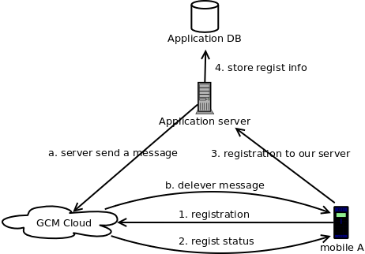Hình 2.1: Quá trình đăng kí thông tin trên GCM Cloud
Mô tả quá trình xử lí GCM server
1. Thiết bị gửi thông tin đăng kí bao gồm Id người gửi và Id ứng dụng lên GCM Server.
2. GCM Server trả về thông tin trạng thái đăng kí và GCM Id.
3. Lưu trữ GCM Id cùng thông tin người dùng lên server ứng dụng.
a. Server ứng dụng gửi tin nhắn kèm thông tin GCM Id người nhận về GCM Server.
b. GCM Server chuyển tiếp tin nhắn về thiết bị dựa và GCM Id người nhận.

Hệ thống xử lí tại Google Map API Server
Mô tả quá trình xử lí Google map API

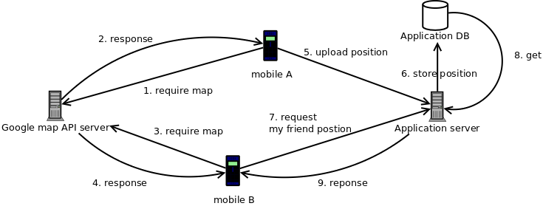
Hình 2.2: Quá trình cập nhật và lấy thông tin với Google map API Server
1. Thiết bị A gửi yêu cầu sử dụng bản đồ đến Google map API Server.
2. Google map API Server gửi phản hồi về thiết bị A.
3. Thiết bị B gửi yêu cầu sử dụng bản đồ đến Google map API Server.
4. Google map API Server gửi phản hồi về thiết bị B.
5. Thiết bị A tải vị trí hiện tại lên server ứng dụng.
6. Server ứng dụng lưu trữ thông tin vị trí vào cơ sở dữ liệu.
7. Thiết bị B gửi yêu cầu lấy thông tin vị trí của thiết bị A đến server ứng dụng.
8. Server ứng dụng truy vấn vào cơ sở dữ liệu.
9. Server ứng dụng gửi thông tin phản hồi về thiết bị B.

Phần tích các yêu cầu về chức năng

Biểu đồ chức năng

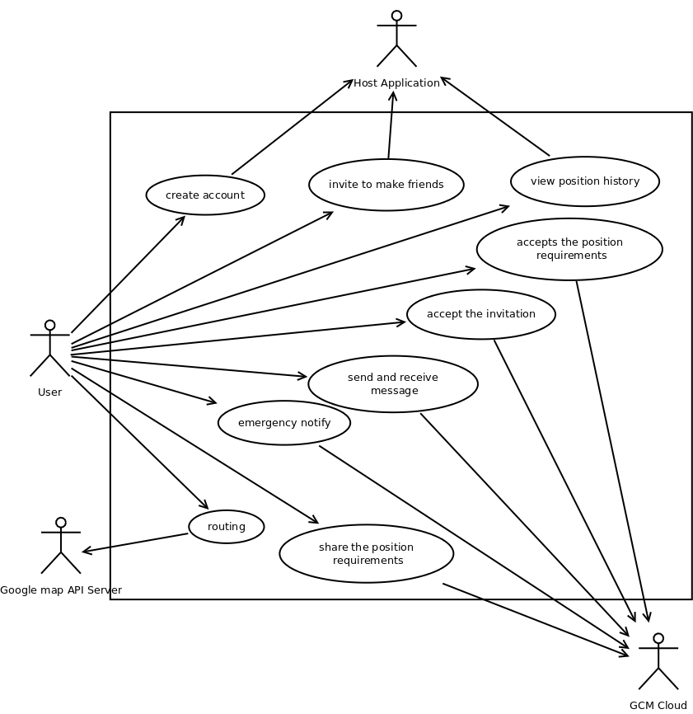Hình 2.3: Mô hình Usecase

Tạo tài khoản
Mô tả: Tài khoản được tạo với Id là số điện thoại người dùng. Lần đầu sử dụng ứng dụng, bạn sẽ được yêu cầu nhập số điện thoại để tạo tài khoản mới.
Các bước tiến hành:
- Mở ứng dụng.
- Nhập số điện thoại của bạn và nhấn đồng ý.
Luồng ngoại lệ: nếu số điện thoại đã được đăng kí bạn thì bạn có thể yêu cầu xác thực đó chính là số điện thoại của bạn hoặc dùng một số thay thế.
Mời kết bạn
Mô tả: Gửi lời mời kết bạn với những người đã cài đặt ứng dụng trên máy của họ. Khi họ chấp nhận yêu cầu thì những người này sẽ hiển thị trong danh sách bạn bè.
Các bước tiến hành:
1. Vào danh mục tìm bạn (thiết kế giống danh bạ).
2. Gửi lời mời kết bạn.
Chấp nhận lời mời
Mô tả: Khi có yêu cầu kết bạn, ứng dụng sẽ thông báo và bạn có thế chấp nhận hay từ chối lời mời.
Các bước thực hiện:
1. Vào mục lời mời kết bạn.
2. Chấp nhận hay từ chối lời mời.
Gửi và nhận tin nhắn
Mô tả: Bạn có thể gửi hoặc nhận tin nhắn với người bạn được chọn trong danh sách bạn bè.
Các bước thực hiện:
- Chọn người cần gửi hoặc cần xem tin nhắn.
- Soạn hoặc xem tin nhắn.
Nhờ trợ giúp
Mô tả: Khi bị lạc hoặc trong những tình huống cần giúp đỡ, bạn có thể dùng chức năng nhờ trợ giúp, khi đó ứng dụng sẽ gửi tin nhắn yêu cầu trợ giúp đến tất các bạn bè đang online hoặc một số người (phụ thuộc cài đặt).
Các bước thực hiện:
1. Nhấn vào biểu tượng cầu cứu.
Xem lịch sử di chuyển
Mô tả: Bạn có thể xem lịch sử di chuyển của bạn mình khi được chấp nhận (yêu cầu được chấp nhận).
Các bước tiến hành:
- Chọn bạn trong danh sách.
- Chọn xem lịch sử di chuyển.
Yêu cầu hiển thị
Mô tả: Bạn cần gửi yêu cầu cho phép hiển thị vị trí của bạn mình và được sự đồng ý trước khi xem vị trí.
Các bước tiến hành:
- Chọn bạn trong danh sách.
- Chọn yêu cầu hiển thị.
Xác nhận yêu cầu hiển thị
Mô tả: Khi có một yêu cầu hiển thị từ bạn của mình, bạn có thể chấp nhận hoặc từ chối yêu cầu này.
Các bước tiến hành:
- Hệ thống thông báo khi có yêu cầu.
- Chấp nhận hoặc từ chối yêu cầu.
Tìm đường
Mô tả: Bạn có thể tìm đường đi ngắn nhất đến bạn của mình.
Các bước tiến hành:
- Chọn bạn trong danh sách.
- Chọn tìm đường.

Biểu đồ luồng dữ liệu

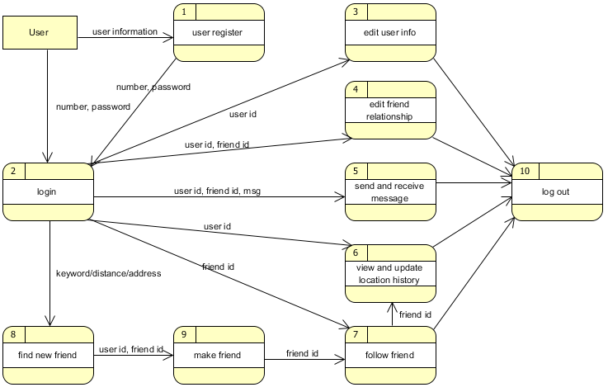Hình 2.4: Biểu đồ mức ngữ cảnh

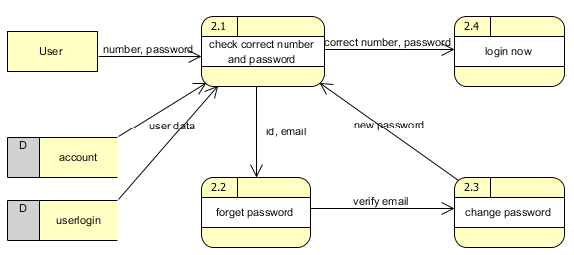Hình 2.5: Biểu đồ luồng dữ liệu chức năng đăng nhập

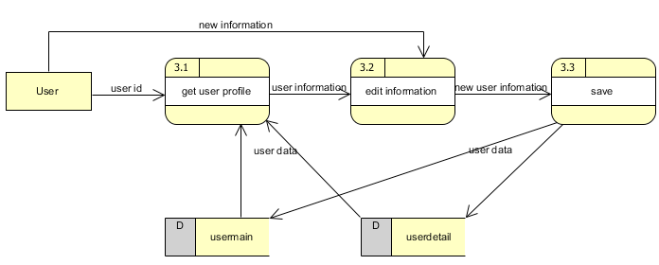Hình 2.6: Biểu đồ luồng dữ liệu chức năng hiệu chỉnh thông tin người dùng

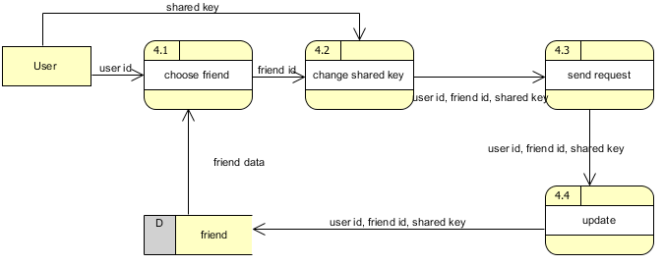
Hình 2.7: Biểu đồ luồng dữ liệu chức năng yêu cầu kết bạn

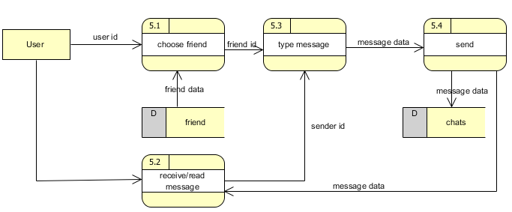
Hình 2.8: Biểu đồ luồng dữ liệu chức năng gửi nhận tin nhắn
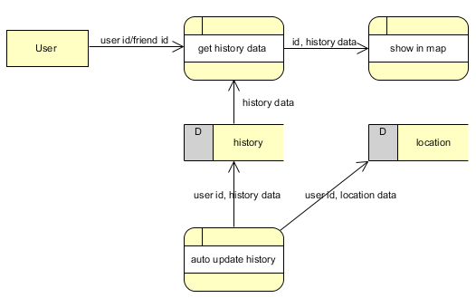Hình 2.9: Biểu đồ luống dữ liệu chức năng xem và cập nhật vị trí

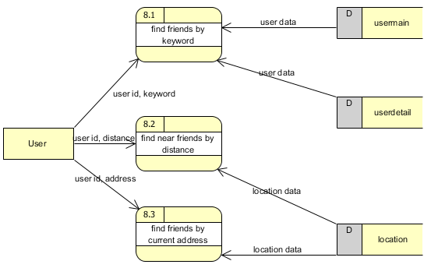Hình 2.10: Biểu đồ luồng dữ liệu chức năng tìm kiếm
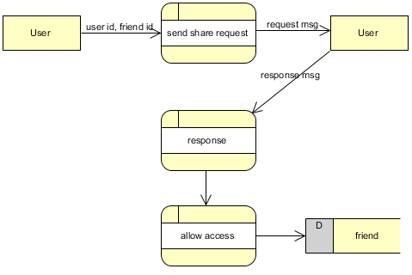Hình 2.11: Biểu đồ luồng dữ liệu chức năng yêu cầu chia sẻ

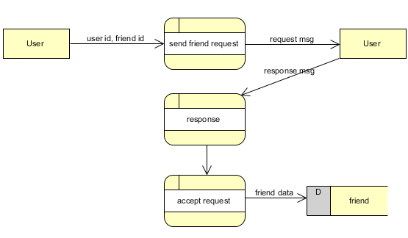Hình 2.12: Biểu đồ luồng dữ liệu chức năng kết bạn

- Thiết kế hệ thống

Thiết kế cơ sở dữ liệu

Mô hình ERD

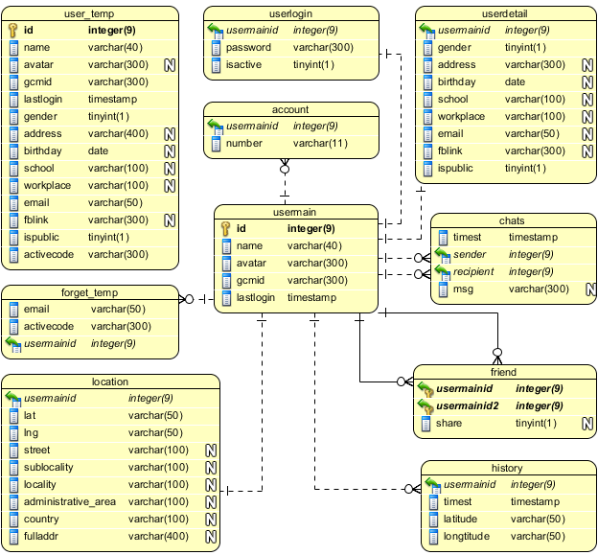Hình 3.1: Mô hình ERD
Bảng 3.1: Bảng mô tả nội dung cơ sở dữ liệu
Tên bảng | Mô tả
user_temp | Chứa thông tin đăng ký tạm khi người dùng khi mới đăng ký và chưa kích hoạt qua email.
chats | Chứa id người gửi và nhận, nội dung tin nhắn.
account | Chứa thông tin tài khoản của người sử dụng (một người sử dụng có thể có nhiều tài khoản).
userlogin | Chứa mật khẩu chung để đăng nhập vào tất cả các tài khoản của một người sử dụng.
usermain | Chứa các thông tin cơ bản của người sử dụng.
userdetail | Chứa các thông tin chi tiết (bổ sung, không bắt buộc).
friend | Chứa thông tin về trạng thái kết bạn và chia sẻ giữa các người dùng.
location | Chứa địa chỉ hiện tại của mỗi người sử dụng.
foget_temp | Sử dụng để đổi mật khẩu mới khi quên mật khẩu hiện tại.
history | Chứa thông tin tọa độ được cập nhật tự động theo thời gian.

Bảng 3.2: Bảng cơ sở dữ liệu user_temp
Tên | Kiểu dữ liệu | Ràng buộc | Giá trị null
id | integer(9) | PK | No
name | varchar(40) |  | No
avatar | varchar(300) |  | Yes
gcmid | varchar(300) |  | No
lastlogin | timestamp |  | No
gender | tinyint(1) |  | No
address | varchar(400) |  | Yes
birthday | date |  | Yes
school | varchar(100) |  | Yes
workplace | varchar(100) |  | Yes
email | varchar(50) |  | No
fblink | varchar(300) |  | Yes
ispublic | tinyint(1) |  | No

Bảng 3.3: Bảng cơ sở dữ liệu userlogin
Tên | Kiểu dữ liệu | Ràng buộc | Giá trị null
usermainid | integer(9) | FK (usermain.id) | No
password | varchar(300) |  | No
isactive | tinyint(1) |  | No

Bảng 3.4: Bảng cơ sở dữ liệu usermain
Tên | Kiểu dữ liệu | Ràng buộc | Giá trị null
id | integer(9) | PK | No
name | varchar(40) |  | No
avatar | varchar(300) |  | No
gcmid | varchar(300) |  | No
lastlogin | timestamp |  | No

Bảng 3.5: Bảng cơ sở dữ liệu userdetail
Tên | Kiểu dữ liệu | Ràng buộc | Giá trị null
usermainid | integer(9) | FK (usermain.id) | No
gender | tinyint(1) |  | No
address | varchar(300) |  | Yes
birthday | date |  | Yes
school | varchar(100) |  | Yes
workplace | varchar(100) |  | Yes
email | varchar(50) |  | Yes
fblink | varchar(300) |  | Yes
ispublic | tinyint(1) |  | No

Bảng 3.6: Bảng cơ sở dữ liệu chat
Tên | Kiểu dữ liệu | Ràng buộc | Giá trị null
timest | timestamp |  | No
sender | integer(9) | FK (usermain.id) | No
recipient | integer(9) | FK (usermain.id) | No
msg | varchar(300) |  | Yes

Bảng 3.7: Bảng cơ sở dữ liệu account
Tên | Kiểu dữ liệu | Ràng buộc | Giá trị null
usermainid | integer(9) | FK (usermain.id) | No
number | varchar(11) |  | No

Bảng 3.8: Bảng cơ sở dữ liệu friend
Tên | Kiểu dữ liệu | Ràng buộc | Giá trị null
usermainid | integer(9) | PK/FK (usermain.id) | No
usermainid2 | integer(9) | PK/FK (usermain.id) | No
share | tinyint(1) |  | Yes

Bảng 3.9: Bảng cơ sở dữ liệu location
Tên | Kiểu dữ liệu | Ràng buộc | Giá trị null
usermainid | integer(9) | FK (usermain.id) | No
lat | varchar(50) |  | No
lng | varchar(50) |  | No
street | varchar(100) |  | Yes
sublocality | varchar(100) |  | Yes
locality | varchar(100) |  | Yes
administrative_area | varchar(100) |  | Yes
country | varchar(100) |  | Yes
fulladdr | varchar(400) |  | Yes

Bảng 3.10: Bảng cơ sở dữ liệu forget_temp
Tên | Kiểu dữ liệu | Ràng buộc | Giá trị null
email | varchar(50) |  | No
activecode | varchar(300) |  | No
usermainid | integer(9) | FK (usermain.id) | No

Bảng 3.11: Bảng cơ sở dữ liệu history
Tên | Kiểu dữ liệu | Ràng buộc | Giá trị null
usermainid | integer(9) | FK (usermain.id) | No
timest | timestamp |  | No
latitude | varchar(50) |  | No
longtitude | varchar(50) |  | No

Mô tả thiết kế sơ đồ class
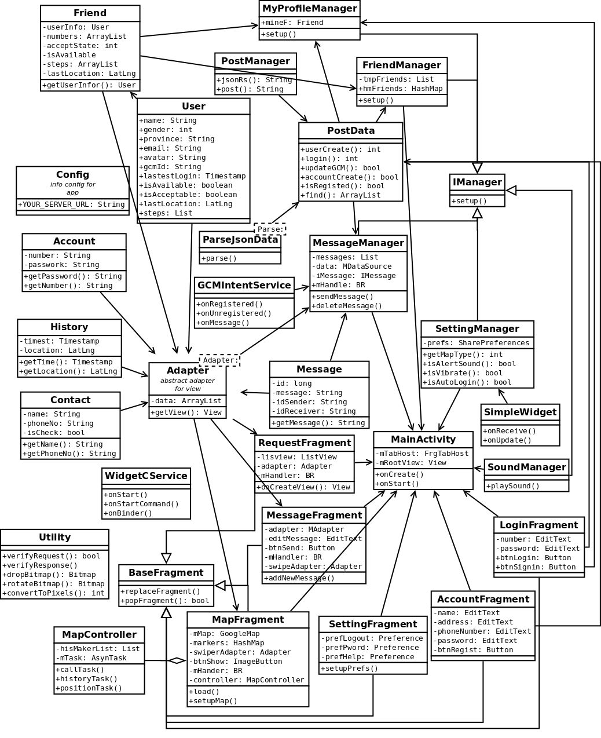Hình 3.2: Sơ đồ Class hệ thống

Thiết kế giao diện

Thiết kế menu chương trình
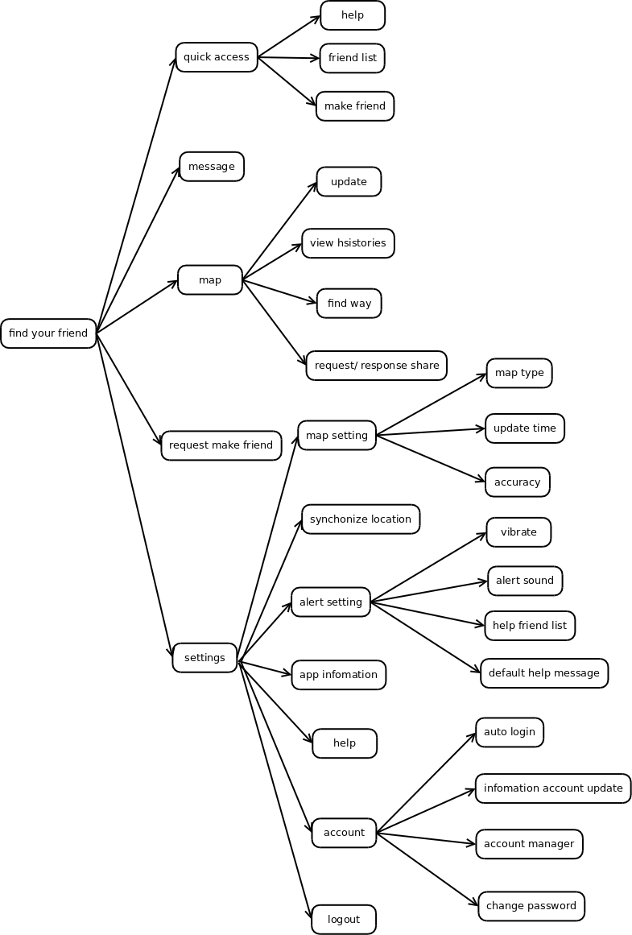Hình 3.3: Menu chương trình

Giao diện đặc thù DFD
Chức năng tạo tài khoản
Ảnh giao diện | Mô tả chi tiết
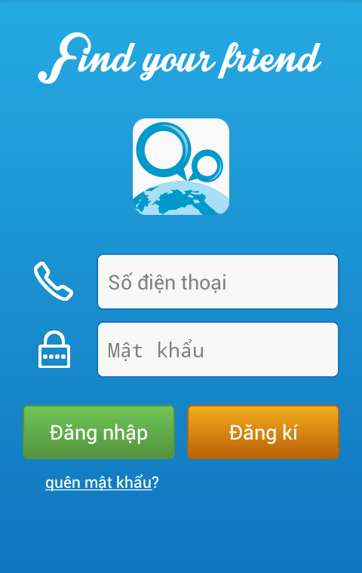Hình 3.4: Giao diện đăng nhập | Nhấn vào nút “Đăng kí” để vào màn hình đăng kí tài khoản mới (hình 3.4).
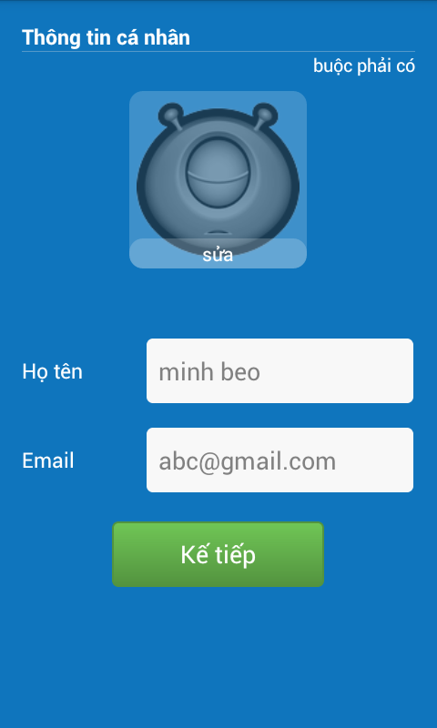Hình 3.5: Giao diện đăng kí thông tin cá nhân | Thông tin cá nhân được nhập vào các trường. Thông tin tại màn hình này là bắt buộc. Địa chỉ email được dùng để xác nhận thông tin tạo tài khoản của người dùng.  Khi nhập xong, người dùng nhấn nút “Kế tiếp” để chuyển sang màn hình thông tin bổ sung (hình 3.7).  Ngoại lệ: Trường hợp người dùng không nhập đủ các trường yêu cầu, chương trình hiện thông báo nhắc nhở đồng thời làm nổi bật các trường còn thiếu (hình 3.6).
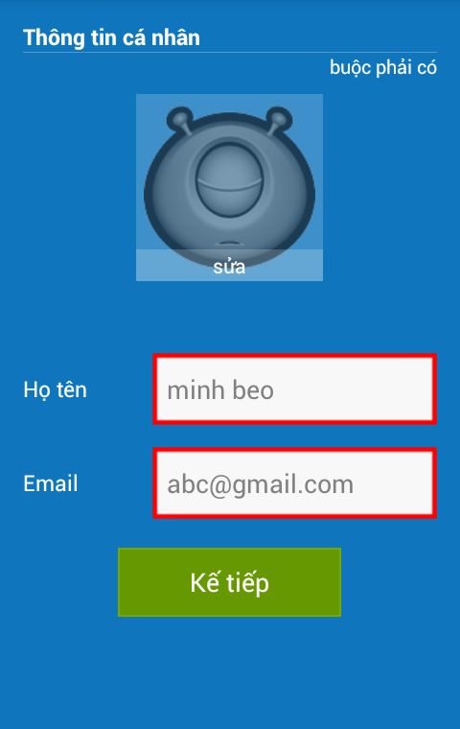Hình 3.6: Giao diện báo thiếu thông tin yêu cầu | Các trường chưa nhập thông tin bắt buộc được làm nổi bật.
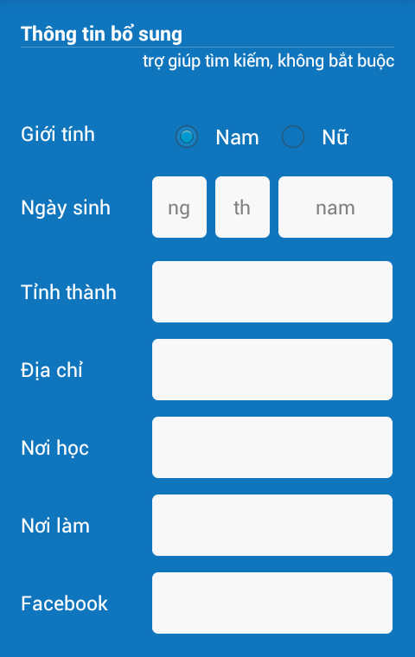Hình 3.7: Giao diện đăng kí thông tin bổ sung | Thông tin bổ sung được nhập vào các trường. Thông tin này trợ giúp việc tìm kiếm bạn bè, người thân. Người dùng có thể cho phép công khai thông tin này đến bạn bè đã kết bạn bằng cách chọn "Có" hoặc không công khai bằng cách chọn "Không". Người dùng không bắt buộc cung cấp thông tin trong các trường này.  Nhấn nút "Kế tiếp" để chuyển sang màn hình tạo tài khoản đăng nhập (hình 3.8).
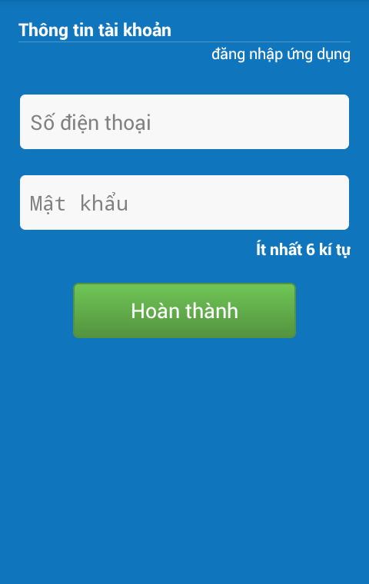Hình 3.8: Giao diện đăng kí tài khoản | Người dùng nhập số điện thoại muốn dùng để đăng nhập vào trường "Số điện thoại". Số điện thoại này phải là duy nhất. Trường hợp người dùng nhập số đã tồn tại trên hệ thống, ứng dụng sẽ hiện thông báo yêu cầu chọn một số khác.  Người dùng nhập mật khẩu vào trường "Mật khẩu", độ dài tối thiếu của mật khẩu là 6 kí tự không bao gồm khoảng trắng đầu và cuối.  Nhấn nút "Hoàn thành" để hoàn thành việc đăng kí. Hệ thống sẽ gửi email xác nhận tài khoản đã đăng kí và chuyển sang màn hình "Thông báo duyệt email" (hình 3.9).
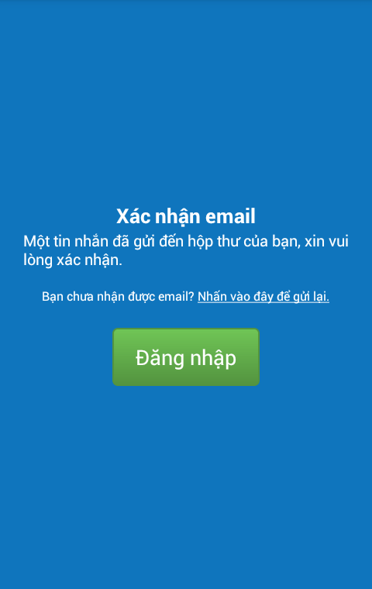Hình 3.9: Giao diện thông báo xác nhận email | Nhấn nút "Đăng nhập" để đăng nhập vào ứng dụng.  Trường hợp hợp người dùng chưa xác nhận email, hệ thống sẽ hiện thông báo nhắc nhở.
Chức năng gửi lời mời kết bạn
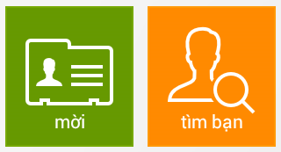Hình 3.10: Giao diện tùy chọn thêm bạn | Chọn biểu tượng danh bạ để chuyển sang màn hình mời người thân qua danh bạ (hình 3.11).
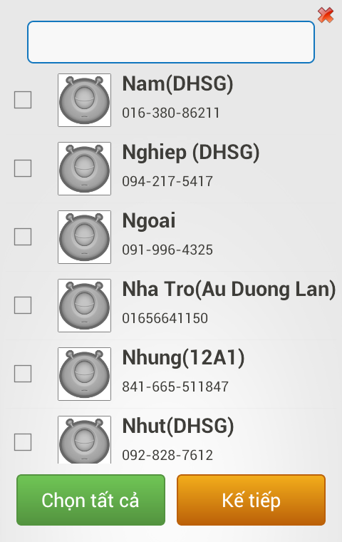Hình 3.11: Giao diện mời người thân | Người dùng có thể chọn người thân muốn mời bằng cách đánh dấu vào ô chọn trước biểu tượng người thân hoặc có thể nhấn nút "Chọn tất cả" nếu muốn gửi lời mới đến tất cả người thân.  Kế tiếp người dùng nhấn nút "Kế tiếp", hệ thống sẽ kiểm tra tình trạng sử dụng ứng dụng của những người được chọn. Đối với những người đã sử dụng ứng dụng, hệ thống gửi lời mời trực tiếp qua tính năng mời bạn bè. Đối với những người chưa sử dụng ứng dụng, hệ thống chuyển sang màn hình soạn tin nhắn với nội dung mặc định (hình 3.12), nội dung này có thể thay đổi trong mục cài đặt ứng dụng.  Để thoát tính năng mời người thân, người dùng nhấn dấu "x".
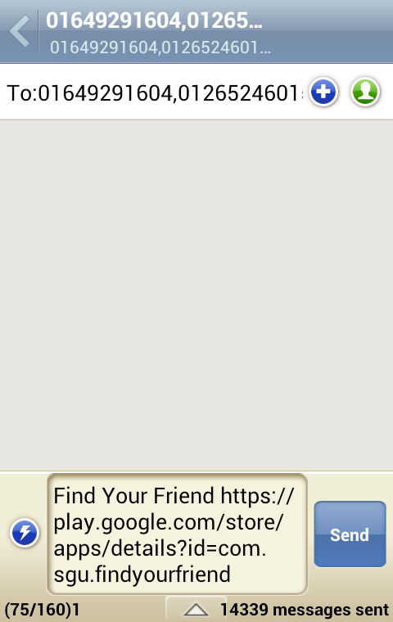Hình 3.12: Giao diện tin nhắn hệ thống | Màn hình chờ người dùng gửi tin nhắn mời người thân bằng tính năng tin nhắn mặc định của hệ thống.
Chức năng tìm kiếm bạn bè
 | Chọn biểu tượng bạn bè để chuyển sang màn hình tìm bạn (hình 3.13).
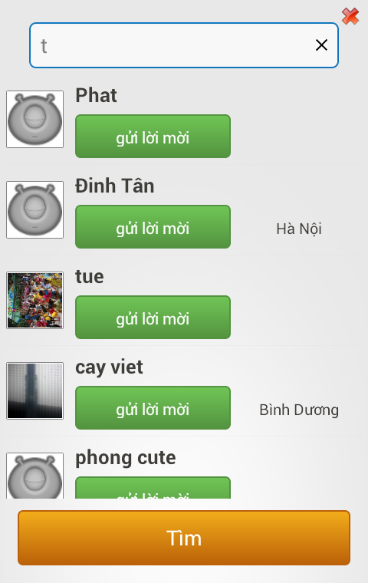Hình 3.13: Giao diện tìm bạn bè | Nhập thông tin người cần tìm vào khung tìm kiếm và nhấn nút "Tìm". Hệ thông sẽ tìm kiếm theo từ khóa người dùng vừa nhập. Từ khóa này có thể là họ tên, địa chỉ, số điện thoại, nơi làm việc, địa chỉ facebook, ...  Khi kết qua tìm kiếm hiện ra, người dùng nhấn nút "gửi lời mời" để hệ thống gửi lời mời đến người vừa chọn tương ứng.  Để thoát tính năng tìm kiếm, người dùng nhấn dấu "x" ở góc trên cùng bên phải.
Tính năng gửi yêu cầu chia sẻ vị trí
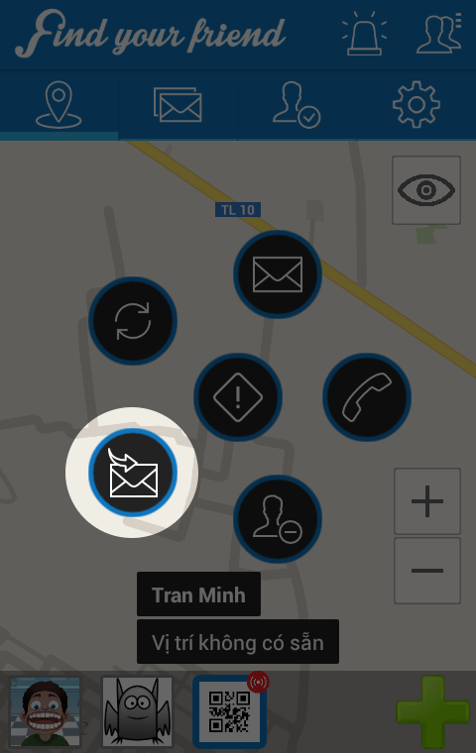Hình 3.14: Giao diện yêu cầu chia sẻ | Tại màn hình "bản đồ", người dùng chọn bạn cần mời ở danh sách cuối màn hình. Vòng tròn tác vụ hiện lên với tính năng "yêu cầu". Người dùng nhấn nút này để yêu cầu hệ thống gửi yêu cầu chia sẻ đến người bạn vừa chọn tương ứng.
Tính năng xem thông tin lịch sử di chuyển
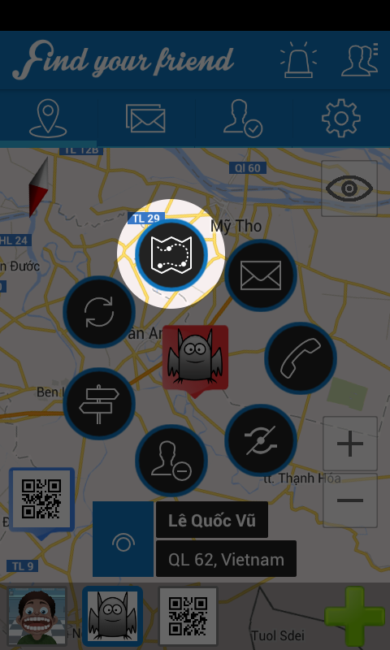Hình 3.15: Giao diện thanh tác vụ với tính năng xem lịch sử | Tại thanh tác vụ tương ứng với người bạn đã chọn, người dùng nhấn váo nút "xem lịch sử" để yêu cầu hệ thống hiển thị vị trí lịch sử của người bạn vừa chọn (hình 3.17)
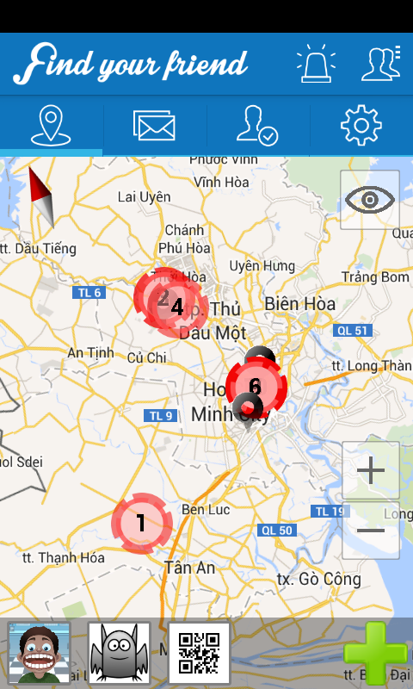Hình 3.16: Giao diện hiển thị lịch sử vị trí | Những vị trí bạn bè đã đi qua được thể hiện trên bản đồ. Người dùng có thể chọn để xem thời gian và địa chỉ tại nơi đó.
Tính năng tìm đường
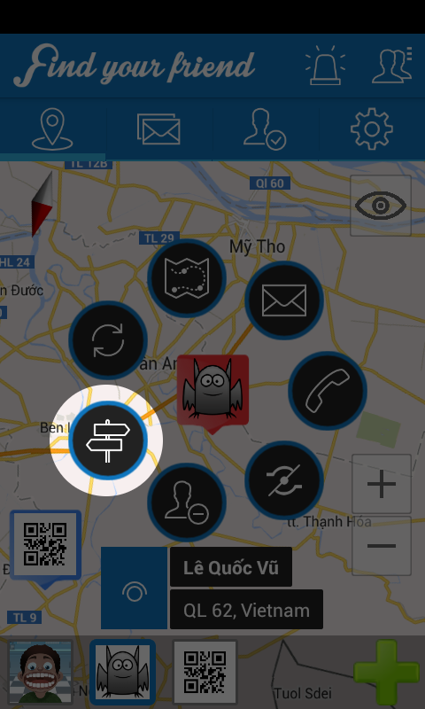Hình 3.17: Giao diện thanh tác vụ với tính năng tìm đường | Tại thanh tác vụ tương ứng với người bạn đã chọn, người dùng nhấn váo nút "tìm đường" để yêu cầu hệ thống tìm đường đi từ người dùng đến người bạn vừa chọn (hình 3.18)
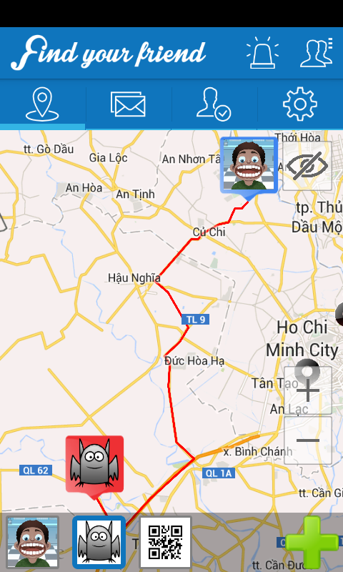Hình 3.18: Giao diện tìm đường | Nhấn vào biểu tượng người bạn đang được định tuyến, hệ thống sẽ hiện bảng thông tin địa chỉ tại nơi đó.  Đề biết thông tin về phương tiện di chuyển, thời gian, độ dài quãng đường,... người dùng nhấn vào bảng thông tin để chuyển sang màn hình thông tin chi tiết (hình 3.19).
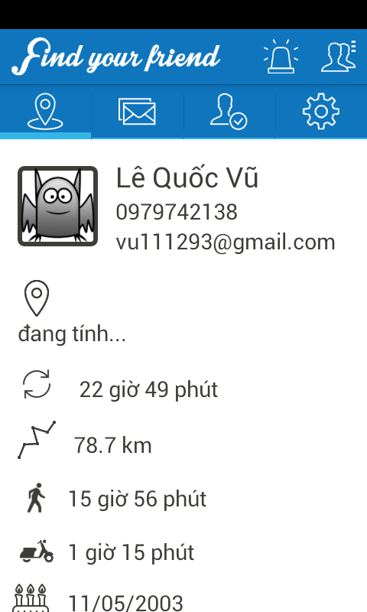Hình 3.19: Giao diện thông tin tìm đường | Tại màn hình này cung cấp thông tin chi tiết về người vừa chọn. Ngoài ra hệ thống còn cung cấp thông tin về thời gian di chuyển đến vị trí này, độ dài đường đi và phạm vi sai lệch...
Tính năng tin nhắn
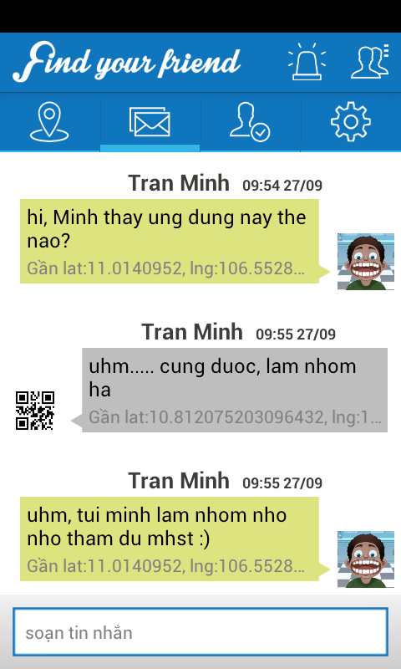Hình 3.20: Giao diện tin nhắn ứng dụng | Tại màn hình tin nhắn, người dùng có thể xem tin nhắn gửi và nhận.  Người dùng nhấn vào "soạn tin nhắn" để chuyển sang màn hình soạn tin nhắn (hình 26).
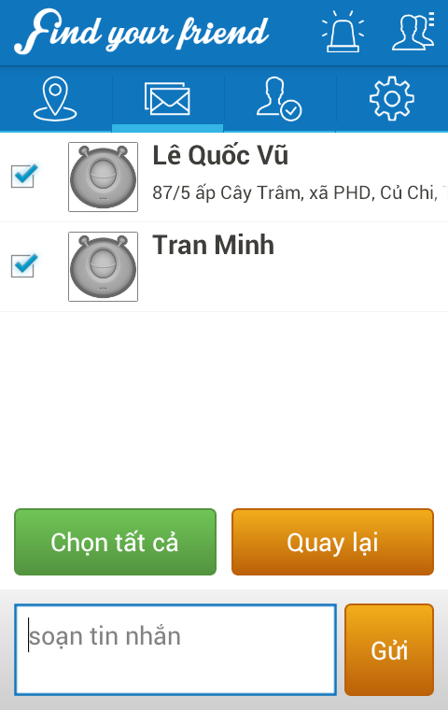Hình 3.21: Giao diện soạn tin nhắn | Người dùng chọn người muốn nhận tin nhắn tại danh sách bạn phía trên khung nhập tin nhắn.  Người dùng nhập tin nhắn và nhấn nút gửi.  Trường hợp chưa chọn người nhận, hệ thống sẽ hiện thông báo nhắc nhở.

Thiết kế đầu xuất

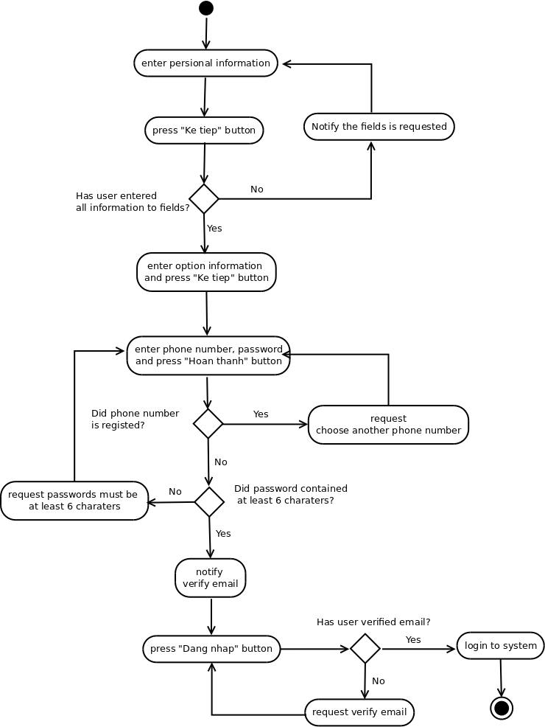Hình 3.22: Activity đăng kí tài khoản mới

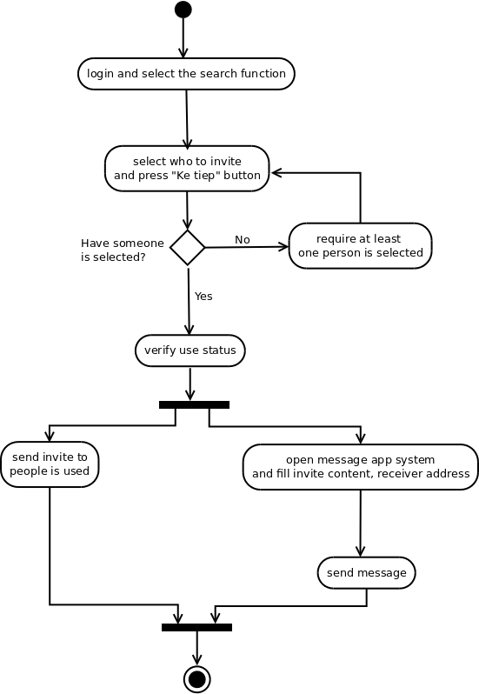Hình 3.23: Activity mời bạn bè

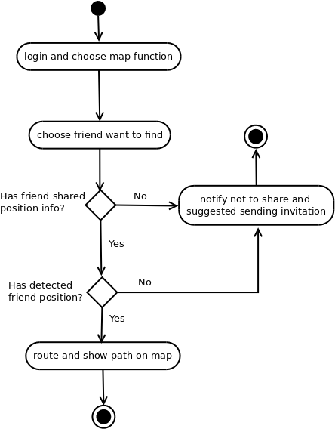Hình 3.24: Activity tìm đường

Thiết kế các module chương trình
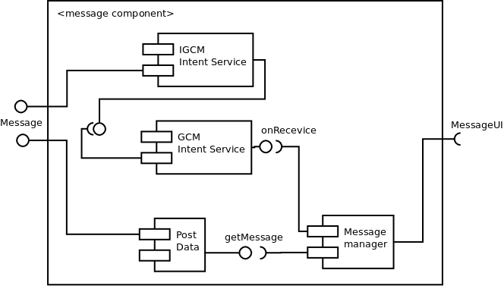Hình 3.25: Module tính năng gửi nhận tin nhắn
Mô tả chức năng | Module thực hiện chức năng gửi, nhận tin nhắn thông qua GCM Server (thư viện tích hợp).
Bảng dữ liệu | Chat table (MySQL), Message table (SQLite).
Đầu vào | Đối tượng message được tạo từ ứng dụng và message nhận từ server.
Đầu ra | Đối tượng message nhận về được tải lên giao diện thông qua interface.
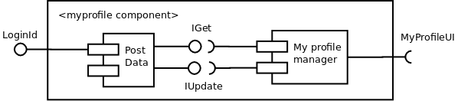Hình 3.26: Module tính năng cập nhật và nhận thông tin người dùng
Mô tả chức năng | Module thực hiện chức năng cập nhật và nhận thông tin người dùng từ server.
Bảng dữ liệu | UserMain table (MySQL), UserDetail table (MySQL), History table (MySQL).
Đầu vào | Id người dùng khi đăng nhập vào ứng dụng.
Đầu ra | Đối tượng User nhận về được tải lên giao diện thông qua interface.

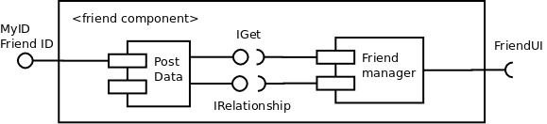Hình 3.27: Module tính năng tạo quan hệ bạn bè
Mô tả chức năng | Module thực hiện chức năng cập nhập quan hệ và nhận thông tin bạn bè của người dùng từ server.
Bảng dữ liệu | Friend table (My SQL), UserMain table (My SQL), UserDetail table (My SQL).
Đầu vào | Id người dùng khi đăng nhập vào ứng dụng và id bạn bè.
Đầu ra | Đối tượng Friend nhận về được tải lên giao diện thông qua interface.

- Hướng dẫn cài đặt và sử dụng

Hướng dẫn cài đặt
Cài đặt ứng dụng ngoài kho ứng dụng google play, người dùng cần bật tính năng Unknown sources như hình bên dưới.
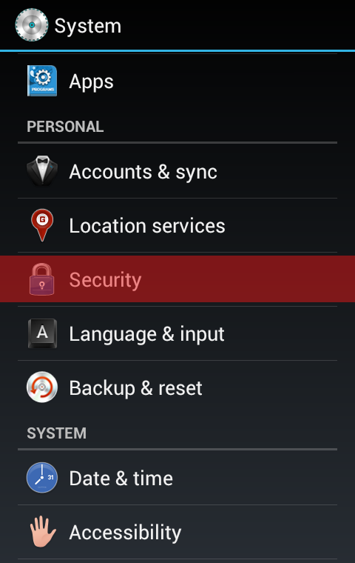Hình 4.1: Chọn tính năng Security trong cài đặt hê thống | 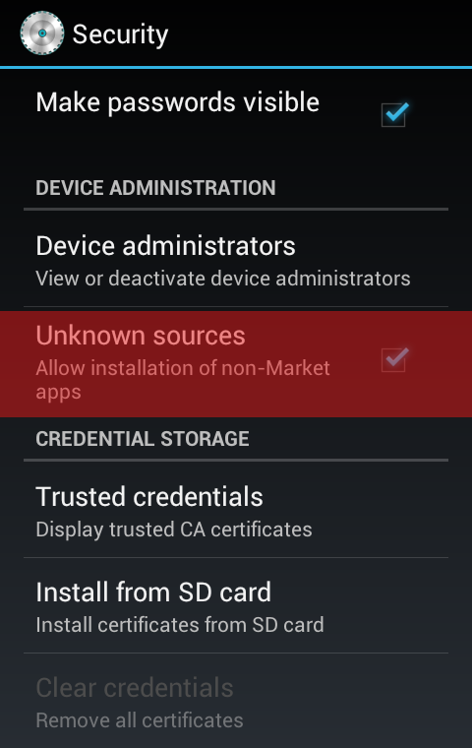Hình 4.2: Bật tính năng Unknows sources

Kế tiếp, người dùng sao chép file cài đặt (FindYF.apk) vào bộ nhớ thiết bị qua cáp kết nối. Bằng cách sử dụng trình duyệt file (Ví dụ: ASTRO File Manager), người dùng tìm đến và mở file cài đặt trước đó. Thiết bị hiển thị các quyền cho phép ứng dụng truy cập. Nếu đồng ý cài đặt, người dùng nhấn nút Install, hoặc nhấn nút Cancel nếu muốn hủy bỏ.
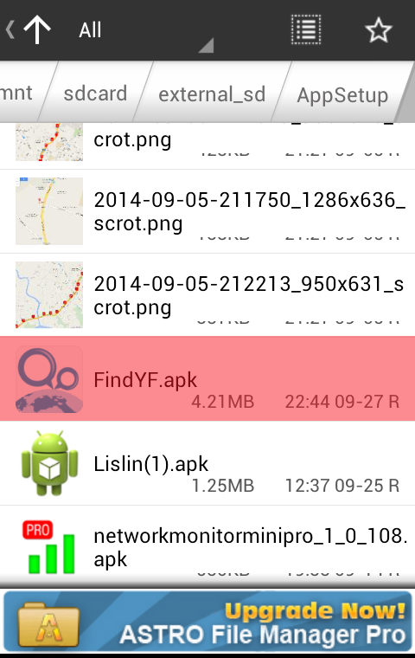Hình 4.3: Mở file cài đặt ứng dụng | 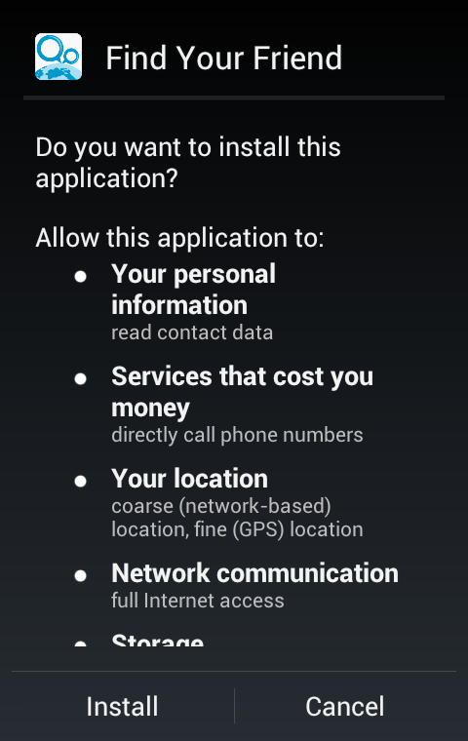Hình 4.4: Xác nhận quyền truy cập ứng dụng

Hướng dẫn sử dụng

Tính năng tìm bạn bè
Tính năng giúp người dùng tìm kiếm bạn đang sử dụng ứng dụng. Bạn bè có thể được tìm kiếm theo tên, địa danh, nơi ở, nơi làm việc.. Ứng dụng giúp người dùng mở rộng mối quan hệ trong môi trường mạng xã hội, hỗ trợ việc tìm kiếm khi bị thất lạc.



1. Mở ứng dụng > chọn bản đồ > chọn thêm bạn

2. Chọn tính năng tìm bạn
3. Nhập thông tin bạn bè vào khung tìm kiếm > nhấn nút "Tìm".
Danh sách những người tìm được hiện ra bên dưới. Người dùng có thể nhấn vào ảnh đại diện để xem thông tin trước khi gửi lời mời.

Tính năng gửi lời mời
Tính năng giúp gửi lời mời người thân sử dụng ứng dụng bằng cách gửi trực tiếp tin nhắn đến người thân qua số điện thoại có trong danh bạ.
1. Mở ứng dụng > chọn bản đồ > chọn thêm bạn

2. Chọn tính năng mời bạn
3. Chọn người thân muốn mời.
4. Nhấn "Kế tiếp".
Ứng dụng kiểm tra trạng thái sử dụng ứng dụng của những người được chọn. Nếu họ đã dùng, ứng dụng gửi lời mời qua tính năng tin nhắn tích hợp, ngược lại ứng dụng tin nhắn mặc định hệ thống sẽ được mở. Người dùng có thể tùy chỉnh nội dung lời mời trước khi gửi.

Tính năng yêu cầu chia sẻ
Tính năng giúp yêu cầu bạn bè chia sẻ vị trí giúp người sử dụng có thể thấy được vị trí bạn bè hiện tại và lịch sử vị trí.
1. Mở ứng dụng > chọn bản đồ > chọn người muốn yêu cầu chia sẻ.
2. Chọn "yêu cầu" trên thanh tác vụ cuối bản đồ.
Khi nhận được yêu cầu chia sẻ, người dùng có thể chấp nhận chia sẻ bằng cách nhấn vào "chấp nhận" trên thanh tác vụ.

Thông báo tình trạng khẩn cấp
Trong trường hợp lạc đường, người dùng có thể sử dụng tính năng cầu cứu để gửi yêu cầu nhờ bạn bè giúp đỡ.

1. Mở ứng dụng > biểu tượng "cầu cứu"
2. Đợi 10s trước khi ứng dụng gửi cầu cứu.
Người dùng có thể tùy chỉnh danh sách những người ứng dụng sẽ gửi đến. Ngoài ra ứng dụng còn hỗ trợ một widget ngoài màn hình giúp bạn xem trang thái ứng dụng và gửi nhanh yêu cầu hỗ trợ.

Danh sách bạn bè
Danh sách bạn bè cung cấp thông tin về trạng thái trực tuyến, giúp người dùng truy cập nhanh đến tính năng như xem vị trí, gọi, nhắn tin.

1. Mở ứng dụng > biểu tượng "bạn bè" hoặc trượt qua cạnh phải màn hình.
2. Xem trạng thái trực tuyến, chia sẻ.
3. Chọn bạn bè để truy cập nhanh tính năng.
4. Chọn tính năng muốn thực hiện.

Xem thông tin bạn bè
Người dùng có thể xem thông tin vị trí hiện tại, lịch sử di chuyển qua thanh tác vụ phía dưới màn hình.
1. Mở ứng dụng >chọnbản đồ
2. Chọn người muốn xem vị trí > bản đồ được phóng to tại người vừa chọn và hiển thị thanh tác vụ. (người dùng sẽ nhận được thông báo "vị trí không có sẵn" trong trường hợp người vừa chọn chưa chia sẻ vị trí. Để yêu cầu chia sẻ xin xem mục 4.2.3)
3. Nhấn vào biểu tượng bạn bè trên bản đồ để xem địa chỉ.
4. Nhấn vào popup địa chỉ để hiển thị màn hình thông tin di chuyển. Tại đây người dùng được cung cấp thông tin về độ dài quãng đường, thời gian di chuyển,..

Xem lịch sử vị trí
Người dùng có thể xem lịch sử di chuyển của bạn bè trong trường hợp được chia sẻ.
1. Mở ứng dụng > chọn bản đồ
2. Chọn người muốn xem lịch sử.
3. Chọn tính năng xem lịch sử trên thanh tác vụ (người dùng nhận được thông báo "vị trí không có sẵn" trong trường hợp người vừa chọn chưa chia sẻ vị trí. Để yêu cầu chia sẻ xin xem mục 4.2.3)

Gửi tin nhắn
Người dùng có thể gửi tin nhắn đến bạn bè đã kết bạn.

1. Mở ứng dụng > chọn tin nhắn
2. Chọn "soạn tin nhắn".
3. Chọn người muốn gửi tin nhắn (có thể chọn nhiều người).
4. Gõ tin nhắn > nhấn nút "Gửi".
Tin nhắn chỉ hoạt động trong trường hợp thiết bị người dùng và người nhận có kết nối mạng. Trường hợp thiết bị người nhận không được kết nối mạng, tin nhắn sẽ được gửi ngay sau khi thiết bị được kết nối lại.

Chấp nhận yêu cầu kết bạn
Khi nhận được yêu cầu kết bạn, người dùng có thể chấp nhận hoặc từ chối.

1. Mở ứng dụng > chọn kết bạn
2. Chọn "chấp nhận" hoặc "từ chối".
Khi một người bạn mới được thêm vào, danh sách bạn bè sẽ được cập nhật và hộp thoại nhắc thêm bạn mới vào danh sách hỗ trợ được hiển thị.

Đăng kí tài khoản
Người dùng cần đăng kí một tài khoản trong lần đầu sử dụng ứng dụng.
1. Mở ứng dụng > đăng kí.
2. Nhập đầy đủ thông tin yêu cầu.
3. Nhấn "kế tiếp" (trường hợp người dùng chưa nhập đủ thông tin ứng dụng hiện thông báo yêu cầu nhập các thông tin bắt buộc).
4. Người dùng có thể cung cấp thông tin bổ sung bằng việc nhập các thông tin trên màn hình hoặc bỏ qua (thông tin này giúp ứng dụng hỗ trợ việc tìm đường khi người dùng bị lạc).
5. Nhấn "Kế tiếp".
6. Nhập số điện thoại và mật khẩu > nhấn "Hoàn thành".
Số điện thoại giúp người dùng đăng nhập và ứng dụng, mỗi số điện thoại cung cấp phải là duy nhất. Sau khi hoàn tất đăng kí, người dùng sẽ nhận được email xác nhận chứa liên kết xác nhận tài khoản. Người dùng phải xác nhận email này trước khi đăng nhập.

Quản lí tài khoản đăng nhập
Ứng dụng cung cấp cơ chế quản lí tài khoản đăng nhập. Người có thể dùng nhiều số điện thoại khác nhau để đăng nhập vào tài khoản. Người dùng có thể thêm hoặc xóa tài khoản.

1. Mở ứng dụng > chọn cài đặt
2. Chọn "Thiết lập tài khoản".
3. Chọn "Quản lí đăng nhập".
4. Nhấn "Xóa" để xóa số điện thoại đăng nhập.
5. Nhấn "Thêm" để thêm số điện thoại đăng nhập.

Đăng nhập tự động
Người dùng có thể yêu cầu ứng dụng tự động đăng nhập với tài khoản hiện tại mà không cần phải nhập thông tin đăng nhập.
1. Mở ứng dụng > tab cài đặt
2. Bật "Đăng nhập tự động".

Khôi phục mật khẩu
Trong trường hợp quên mật khẩu đăng nhập, ứng dụng cho phép đổi mật khẩu qua email đã cung cấp.
1. Mở ứng dụng > quên mật khẩu.
2. Nhập số điện thoại đã đăng kí.
3. Nhấn "Khôi phục mật khẩu".
Hệ thống sẽ gửi email chứa liên kết thay đổi mật khẩu đến email vừa cung cấp. Người dùng xác nhận email và tiến hành đổi mật khẩu.

Đổi mật khẩu
Đổi mật khẩu tài khoản đăng nhập.
1. Mở ứng dụng > chọn cài đặt
2. Chọn "Đổi mật khẩu".
3. Nhập mật khẩu hiện tại và mật khẩu mới.
4. Nhấn "Đồng ý".

Kết luận
Nội dung chính của báo cáo
Báo cáo gồm 3 chương chính là mở đầu, phần tích hệ thống và hướng dẫn cài đặt - sử dụng. Trong chương mở đầu, chúng tôi trình bày lí do chọn đề tài. Vì đề tài được chọn đã có nhiều ứng dụng triển khai nên chúng tôi tiến hành khảo sát, đánh giá để so sánh với hệ thống hiện tại. Chương 2 triển khai phân tích toàn bộ hệ thống lúc đầu từ trưởng dự án. Chúng tôi xây dựng các mô hình mô tả quá trình xử lí của ứng dụng. Một số giao diện đặt thù được thiết kế tương ứng với các tính năng chính. Ngoài ra, báo cáo cũng trình bày thiết kế sơ đồ class triển khai ứng dụng chi tiết, các module chương trình. Chương 3 báo cáo đề cập đến phần hướng dẫn cài đặt ứng dụng lên thiết bị android và hướng dẫn sử dụng. Qua quá trình nghiên cứu, thực hiện đề tài, chúng tôi đã cũng cố và trao dồi được nhiều kiến thức trong lĩnh vực lập trình ứng dụng di động. Tuy nhiên, vì đây là lần đầu tham gia dự án hoàn chỉnh nên chúng tôi cũng gặp không ít khó khăn.
Tóm tắt các kiến thức đã thu nhận được
Từ ý tưởng ban đầu do trưởng dự án đề xuất, nhóm phát triển thực hiện nhiều phương hướng nghiên cứu và xây dựng. Nhóm đã tìm kiếm và vận dụng những kiến thức mới có liên quan, tùy chỉnh nó cho phù hợp với tính năng của ứng dụng. Các yêu cầu được nhóm phân tích thuộc về nhiều nhóm kiến thức khác nhau, mỗi thành viên được phân công chuyên về từng nhóm nên cũng thu nhận những kiến thức riêng biệt. Nhìn chung, nhóm đã cải thiện kỹ năng làm việc và học hỏi được nhiều kiến thức mới như:
- Về ngôn ngữ lập trình web PHP: Hoàn thiện hơn kỹ năng nhận và xử lý yêu cầu trên Server, cách phân nhóm các đối tượng và liên kết các đối tượng có liên quan, cách đọc ghi dữ liệu trên cơ sở dữ liệu thông qua truy vấn MySQL. Ngoài ra, nhóm còn vận dụng các hàm tách bỏ dấu Tiếng Việt để hỗ trợ cho việc tìm kiếm các cụm từ không dấu mà người dùng nhập.
- Về ngôn ngữ MySQL: Biết thêm về FTS (Full Text Search) cho phép tìm kiếm gần đúng nhưng tốc độ tìm kiếm nhanh truy vấn sử dụng LIKE do sử dụng tìm kiếm theo chỉ mục (index), hỗ trợ tốt cho việc tìm kiếm địa chỉ gần đúng.
- Về web host, nhóm cũng đã thử nghiệm ứng dụng trên nhiều host, qua đó thấy được những tính năng cần ở host mà nhóm dự định sử dụng, có khả năng hỗ trợ đầy đủ các tính năng mà ứng dụng đang có. Từ đó chọn được host có hiệu suất cao đồng thời tối ưu được chi phí.
- Về công nghệ web mail, nhóm biết thêm về SMTP, một tính năng tốt để thay thế PHP mail(), cho phép gửi email thông qua một địa chỉ email đã có như Gmail, tăng tính bảo mật trong việc gửi nhận email.
- Về Google Map, nhóm đã biết cài đặt map vào ứng dụng, tùy chỉnh map để hiển thị ảnh đại diện của bạn bè; hiện thực các tính năng hiển thị vị trí và đường đi giữa người dùng với bạn bè.
- Về công nghệ tin nhắn, nhóm sử dụng công nghệ tin nhắn đám mây (GCM) cho tính năng nhắn tin miễn phí thông quan mạng internet giúp tiết kiệm chi phí cho người sử dụng.
- Về hệ điều hành android, nhóm sử dụng thành thạo các thành phần giao diện và tùy biến chúng phù hợp với tính năng ứng dụng như custom action bar, custom dialog,... Ngoài ra nhóm sử dụng tốt các tính năng service, intent mà thư viện android cung cấp.
- Về thư viện hỗ trợ, nhóm tìm hiểu và kết hợp nhiều thư viện hỗ trợ trong qua trình xây dựng ứng dụng. Tuy nhiên khá nhiều thư viện yêu cầu API cao nên nhóm đã lọc bỏ bớt và giảm thiểu API yêu cầu. Việc này cho phép ứng dụng chạy trên cả những thiết bị android từ phiên bản 2.2 trở lên.
- Về testing, nhóm triển khai test dựa trên thư viện robotium thực hiện các testcase về giao diện.
Nhận xét ưu điểm, hạn chế của hệ thống đã được phát triển.
Ứng dụng Find Your Friend là sản phẩm đầu tiên trên lĩnh vực di động nhưng nhóm phát triển khá hài lòng vì những gì đã làm được. Ứng dụng nhìn chung hoạt động ổn định, đáp ứng nhu cầu đặt ra ban đầu. Tuy nhiên, vì ứng dụng là sản phẩm đầu tiên mà nhóm phát triển trên Android nên hạn chế khá nhiều về mặt kinh nghiệm.
Về ưu điểm:
Điểm nhấn đầu tiên là giao diện đơn giản dễ sử dụng, sử dụng gam màu xanh dương chủ đạo. Bố cục thiết kế các mục, các ô thoại, nút bấm… tương đối lớn, dễ thao tác. Bên cạnh đó, bản đồ được thiết kế khá trực quan với các hình ảnh chi tiết về lịch sử, hình ảnh bạn bè cũng được thể hiện ngay trên bản đồ, giúp người sử dụng dễ quan sát và thao tác, đơn giản hóa thao tác trên ứng dụng. Ngoài ra, danh sách bạn bè được thiết kế quen thuộc giống ứng dụng facebook, thuận tiện hơn để theo dõi bạn bè…
Ưu điểm thứ 2 là tính năng. Thông tin người dùng đầy đủ giúp việc tìm kiếm hiệu quả hơn. Ứng dụng khai thác các thông tin hữu ích của người dùng cho việc tìm kiếm bạn bè, nhưng đồng thời vẫn đảm bảo tính riêng tư cho người sử dụng nếu không muốn chia sẻ thông tin của mình.
Bản đồ hỗ trợ nhiều tính năng: xem vị trí, xem lịch sử… Với Google Map API, người dùng có thể dễ dàng biết được vị trí của mình và bạn bè để có thể gặp gỡ hoặc cần giúp đỡ. Ngoài ra, người dùng còn có thể biết được mình hay bạn bè đã từng ở đâu để có thể theo dõi bạn mình (dĩ nhiên phải có sự cho phép).
Chia sẻ an toàn thông tin cá nhân, vị trí thông qua việc chấp nhận và hủy các yêu cầu.
Tính năng tìm kiếm tương đối, cho phép tìm kiếm khá chính xác, hỗ trợ tìm gần đúng và tiếng việt không dấu, có sử dụng FTS (Full Text Seach) cho tìm kiếm theo vị trí, giúp tìm kiếm gần đúng tốt đồng thời cải thiện tốc độ tìm kiếm.
Hỗ trợ tính năng nhắn tin văn bản miễn phí thông qua GCM, giúp việc liên lạc với bạn bè tiết kiệm chi phí.
Cung cấp thêm widget giúp bạn biết được thông tin ngay trên màn hình chính mà không cần phải truy cập ứng dụng.
Hạn chế:
Về giao diện, khả năng tùy biến không cao, chưa cho phép người dùng tùy chỉnh giao diện. Giao diện chỉ có Tiếng Việt, chưa hỗ trợ nhiều ngôn ngữ.
Chưa thử nghiệm các tính năng ở nhiều quốc gia khác nhau. Hiện tại ứng dụng mới chỉ thử nghiệm tại Việt Nam vì chưa có điều kiện.
Chưa hỗ trợ trên nhiều nền tảng như iOS, Windows Phone và none smartphon.
Chưa hỗ trợ tính năng offline. Vì ứng dụng hầu như liên quan đến giao tiếp qua internet nên đòi hỏi điện thoại phải kết nối Mobile Internet hoặc Wifi.

Kết quả đã đạt được
Qua việc khảo sát các ứng dụng được đề cập trong chương 1, mục khảo sát hiện trạng, chúng tôi so sánh các điểm mạnh đồng thời đề ra hướng khắc phục điểm yếu cho hệ thống hiện tại.
Các sơ đồ, biểu mẫu được thiết kế chi tiết trong giai đoạn đầu (chương 2) giúp đẩy nhanh tốc độ xây dựng ứng dụng, hạn chế tối đa các lỗi phát sinh và thay đổi trong quá trình kiểm thử.
Sau quá trình xây dựng, chúng tôi tiến hành viết hướng dẫn sử dụng (chương 3) giúp người dùng nhanh chóng tiếp cận và khai thác tối đa tính năng hệ thống cung cấp.
Hướng phát triển của hệ thống
Trong quá trình xây dựng, chúng tôi nhận thấy nhiều tính năng có thể tiếp tục nâng cấp. Tuy nhiên khung thời gian cuộc thi khá hạn chế nên chúng tôi dự định đưa các tính năng mới vào các phiên bản sau. Tính năng nhóm chuẩn bị phat triển bao gồm:
- Sử dụng hệ thống định vị mới có thể thay thế GPS trong trường hợp GPS không khả dụng hoặc thiết bị không hỗ trợ GPS. Một hướng thay thế đó là sử dụng LAC và CID cung cấp bởi nhà mạng di động.
- Hỗ trợ nhiều ngôn ngữ và có thể hỗ trợ nhiều nước trên thế giới.
- Thêm tính năng tin nhắn và tìm kiếm bằng giọng nói.
- Tìm kiếm những người cùng sở thích, tìm kiếm người yêu…
- Tính năng chat nhóm.
- Phát triển trên nhiều nền tảng khác nhưng iOS, Windows Phone…

Lời cảm ơn
Chúng em xin chân thành cảm ơn cô Nguyễn Thùy Linh - trưởng dự án - đã hỗ trợ chúng em đưa ra ý tưởng và giúp chúng em đánh giá ứng dụng suốt quá trình triển khai. Qua đây chúng em cũng muốn gửi lời cảm ơn đến ban tổ chức cuộc thi “Mùa hè sáng tạo 2014” đã tạo cho chúng em cơ hội được tiếp xúc với đến môi trường lập trình trên ứng dụng đi động đồng thời cũng hỗ trợ chi phí để ứng dụng được hoàn thành.

Danh mục tài liệu tham khảo
[1] Android developer, http://developer.android.com/guide
[2] Anthony Morris, Jan-Felix Schmakeit, Make your Android app pop with Google Maps Android API v2, Google Maps Android API v2 Codelab, 2013.
[3] Carmen Delessio , Lauren Darcey , Shane Conder , “Sams Teach Yourself AndroidTM Application Development in 24 Hours ”, Blender Foundation , 2014.
[4] Francesco Nerieri, Cloud Messaging in Android, IO2012, 2012.
[5] Google Clound Messaging, http://developer.android.com/google/gcm
[6] Mark L. Murphy , “Begining Android ”, Springer-Verlag New York, Inc ., 2009.
[7] StackOverFlow, http://stackoverflow.com
[8] Xianhua Shu, Zhenjun Du, Rong Chen, “Research on Mobile Location Service Design Based on Android”, IEEE, 2009.

